BỘ GIÁO DỤC VÀ ĐÀO TẠO
TRƯỜNG ĐẠI HỌC DUY TÂN


Tên đề tài:
SMARTTRIAL
NỀN TẢNG ĐẶT LỊCH HỌC THỬ VÀ TƯ VẤN TRỰC TUYẾN REAL-TIME VỚI CƠ CHẾ XẾP LỊCH THÔNG MINH(FACE-ID, REAL TIME…)

TÀI LIỆU DATABASE

GVHD: ……Th.s Nguyễn Quốc Long…
Nhóm SVTH:
Phạm Phú Hưng 28210249524
Nguyễn Đăng Khôi 28211152936
Trần Tấn Huy 29214653925
Nguyễn Minh Khôi 27211201759

Đà Nẵng, tháng 4 năm 2021
THÔNG TIN DỰ ÁN
Dự án viết tắt | SMARTTRIAL
Tên dự án | SMARTTRIAL Nền tảng đặt lịch học thử và tư vấn trực tuyến realtime với cơ chế xếp lịch thông minh.
Ngày bắt đầu | 12/08/2026 | Ngày kết thúc | 02/10/2026
Nơi thực hiện | Khoa Công nghệ thông tin – Đại học Duy Tân
Giảng viên hướng dẫn | ThS. Nguyễn Quốc Long……  Email: …quoclongdng@gmail.com…………….  Phone: …………..
Chủ sở hữu | ThS. Nguyễn Quốc Long……  Email: …quoclongdng@gmail.com……………….  Phone: …………..
Quản lý dự án
Thành viên trong đội | 28210249524 | Phạm Phú Hưng | Trưởng nhóm
 | 27211201759 | Nguyễn Minh Khôi | Thành viên
 | 29214653925 | Trần Tấn Huy | Thành viên
 | 28211152936 | Nguyễn Đăng Khôi | Thành viên

THÔNG TIN TÀI LIỆU
Tên dự án | Xây dựng website bán hàng tích hợp AI tìm kiếm
Tiêu đề tài liệu | Database Document
Người thực hiện | Trần Tấn Huy

LỊCH SỬ CHỈNH SỬA TÀI LIỆU
Phiên bản | Người chỉnh sửa | Ngày | Ghi chú
1.0 | Trần Tấn Huy | 26/08/2026 | Tạo tài liệu
1.1 | ……………. |  | Chỉnh sửa tài liệu

PHÊ DUYỆT TÀI LIỆU
Người hướng dẫn |  | Chữ ký
 |  | Ngày | …./…./2021
Chủ sở hữu |  | Chữ ký
 |  | Ngày | …./…./2021
Quản lý dự án |  | Chữ ký
 |  | Ngày | …./…./2021
Thành viên |  | Chữ ký
 |  | Ngày | …./…./2021
 |  | Chữ ký
 |  | Ngày | …./…./2021
 |  | Chữ ký
 |  | Ngày | …./…./2021
 |  | Chữ ký
 |  | Ngày | …./…./2021

MỤC LỤC
1. GIỚI THIỆU 4
2. THIẾT KẾ CƠ SỞ DỮ LIỆU 4
2.1. Lược đồ cơ sở dữ liệu 4
2.2. Thiết kế kiến trúc bảng 5
2.3. Sơ đồ thực tế liên kết 8

GIỚI THIỆU
PostgreSQL là một hệ thống quản lý cơ sở dữ liệu quan hệ-đối tượng mã nguồn mở (ORDBMS) nâng cao, được sử dụng để lưu trữ, truy xuất, sửa đổi và quản trị cơ sở dữ liệu một cách tối ưu.
PostgreSQL là một hệ thống quản trị cơ sở dữ liệu mã nguồn mở rất mạnh mẽ, nằm trong số những hệ quản trị cơ sở dữ liệu hàng đầu thế giới, được giới phát triển chuyên nghiệp vô cùng đánh giá cao nhờ tính chuẩn xác và tuân thủ chặt chẽ các tiêu chuẩn SQL.
PostgreSQL có những đặc điểm nổi bật như sau: Ø Là hệ thống quản trị cơ sở dữ liệu nổi tiếng với tính toàn vẹn dữ liệu, độ tin cậy cao, khả năng mở rộng vượt trội và hỗ trợ xuất sắc các kiểu dữ liệu phức tạp (như JSON, GIS). Ø Được phát hành lần đầu tiên vào năm 1996 (phát triển từ dự án POSTGRES năm 1986), PostgreSQL có lịch sử lâu đời với cộng đồng phát triển mã nguồn mở độc lập, năng động và hệ sinh thái tài liệu vô cùng phong phú. Ø PostgreSQL hoàn toàn miễn phí, chúng ta có thể tải trực tiếp tại trang chủ: https://www.postgresql.org
Nhờ khả năng xử lý truy vấn phức tạp, chịu tải lớn và tính toàn vẹn cao, PostgreSQL là sự lựa chọn hàng đầu cho các hệ thống doanh nghiệp, phân tích dữ liệu chuyên sâu và các ứng dụng web hiện đại chạy trên Python, Java, NodeJS, Go, C# v.v...
Ứng dụng của chúng tôi được thiết kế và xây dựng trên cơ sở dữ liệu PostgreSQL.

THIẾT KẾ CƠ SỞ DỮ LIỆU

Lược đồ cơ sở dữ liệu
- hoc_viens: Lưu trữ thông tin tài khoản và thông tin cá nhân của học viên (họ tên, email, mật khẩu, số điện thoại, ngày sinh, giới tính, địa chỉ).
- giao_viens: Lưu trữ thông tin giảng viên/tư vấn viên, bao gồm thông tin cá nhân, số năm kinh nghiệm, trạng thái phê duyệt và ID của admin đã duyệt hồ sơ (giao_vien_da_duyet).
- admins: Quản lý tài khoản quản trị viên hệ thống (email, mật khẩu, họ tên) có quyền duyệt giáo viên và quản lý hệ thống.
- mon_hocs: Danh mục các môn học/khóa học (tên môn, mô tả, khối lớp, tình trạng).
- phong_hocs: Quản lý thông tin phòng học vật lý cho các lớp học offline (số phòng, địa chỉ, mô tả).
- lop_hocs: Lưu trữ thông tin chi tiết các lớp học/buổi học thử, liên kết với giáo viên, môn học và phòng học. Quản lý loại lớp (đại trà, kèm), hình thức (online, offline), link học online, học phí, sĩ số tối đa, thời gian bắt đầu/kết thúc và tình trạng lớp.
- dang_ky_lops: Lưu thông tin đăng ký lớp học của học viên, gồm ngày đăng ký và trạng thái đăng ký.
- thanh_toans: Quản lý lịch sử và giao dịch thanh toán tiền học phí liên kết với lượt đăng ký (số tiền, trạng thái, phương thức, mã giao dịch, thời gian).
- xac_thuc_face_ids: Quản lý thông tin điểm danh/xác thực khuôn mặt (Face-ID) cho học viên khi tham gia lớp học hoặc đăng ký, lưu trữ thời gian xác thực và trạng thái.
- thoi_gian_ranhs: Lưu trữ khung thời gian rảnh/khả dụng của cả giáo viên và học viên (ngày trong tuần, giờ bắt đầu, giờ kết thúc, trạng thái). Đây là dữ liệu nền tảng cho cơ chế xếp lịch tự động/thông minh.
- cuoc_tro_chuyens: Quản lý các phiên hội thoại tư vấn giữa học viên và giáo viên hoặc với AI (phân loại cuộc trò chuyện AI/users, tin nhắn cuối cùng, ngày tạo).
- tin_nhans: Lưu nội dung các tin nhắn chi tiết trong từng cuộc trò chuyện, xác định người gửi (user hay AI), nội dung và trạng thái đã đọc.
- thong_baos: Lưu trữ và gửi thông báo đến học viên (phân loại thông báo học phí, buổi học), trạng thái đã gửi và thời gian gửi.

Thiết kế kiến trúc bảng
- Table hoc_viens
Field | Type | Null | Key | Default | Extra
id | INT | NO | PRI | NULL | auto_increment
ho_ten | VARCHAR(100) | NO |  | NULL
email | VARCHAR(100) | NO | UNI | NULL
mat_khau | VARCHAR(255) | NO |  | NULL
so_dien_thoai | VARCHAR(20) | YES |  | NULL
ngay_sinh | DATE | YES |  | NULL
gioi_tinh | VARCHAR(10) | YES |  | NULL
dia_chi | VARCHAR(255) | YES |  | NULL

- Table giao_viens
Field | Type | Null | Key | Default | Extra
id | INT | NO | PRI | NULL | auto_increment
ho_ten | VARCHAR(100) | NO |  | NULL
email | VARCHAR(100) | NO | UNI | NULL
mat_khau | VARCHAR(255) | NO |  | NULL
so_dien_thoai | VARCHAR(20) | YES |  | NULL
ngay_sinh | DATE | YES |  | NULL
gioi_tinh | VARCHAR(10) | YES |  | NULL
so_nam_kinh_nghiem | INT | YES |  | 0
giao_vien_da_duyet | INT | YES | MUL | NULL
trang_thai_duyet | VARCHAR(20) | YES |  | 'pending'

- Table admins
Field | Type | Null | Key | Default | Extra
id | INT | NO | PRI | NULL | auto_increment
email | VARCHAR(100) | NO | UNI | NULL
mat_khau | VARCHAR(255) | NO |  | NULL
ho_ten | VARCHAR(100) | NO |  | NULL

- Table mon_hocs
Field | Type | Null | Key | Default | Extra
id | INT | NO | PRI | NULL | auto_increment
ten_mon_hoc | VARCHAR(150) | NO |  | NULL
mo_ta | TEXT | YES |  | NULL
lop | VARCHAR(50) | YES |  | NULL
tinh_trang | VARCHAR(20) | YES |  | 'active'

- Table phong_hocs
Field | Type | Null | Key | Default | Extra
id | INT | NO | PRI | NULL | auto_increment
so_phong | VARCHAR(50) | NO |  | NULL
dia_chi | VARCHAR(255) | YES |  | NULL
mo_ta | TEXT | YES |  | NULL

- Table lop_hocs
Field | Type | Null | Key | Default | Extra
id | INT | NO | PRI | NULL | auto_increment
id_giao_vien | INT | NO | MUL | NULL
id_mon_hoc | INT | NO | MUL | NULL
id_phong_hoc | INT | YES | MUL | NULL
loai_lop | ENUM('dai_tra', 'kem') | NO |  | 'dai_tra'
hinh_thuc | ENUM('online', 'offline') | NO |  | 'online'
link_online | VARCHAR(255) | YES |  | NULL
hoc_phi | DECIMAL(12,2) | NO |  | 0.00
si_so_toi_da | INT | YES |  | 30
thoi_gian_bat_dau | DATETIME | NO |  | NULL
thoi_gian_ket_thuc | DATETIME | NO |  | NULL
tinh_trang | VARCHAR(20) | YES |  | 'open'

- Table dang_ky_lops
Field | Type | Null | Key | Default | Extra
id | INT | NO | PRI | NULL | auto_increment
id_lop_hoc | INT | NO | MUL | NULL
id_hoc_vien | INT | NO | MUL | NULL
ngay_dang_ky | DATETIME | NO |  | CURRENT_TIMESTAMP | DEFAULT_GENERATED
trang_thai | VARCHAR(20) | YES |  | 'pending'

- Table thanh_toans
Field | Type | Null | Key | Default | Extra
id | INT | NO | PRI | NULL | auto_increment
id_dang_ky | INT | NO | MUL | NULL
so_tien | DECIMAL(12,2) | NO |  | NULL
trang_thai | ENUM('pending', 'completed', 'failed') | NO |  | 'pending'
phuong_thuc | VARCHAR(50) | YES |  | NULL
ma_giao_dich | VARCHAR(100) | YES |  | NULL
thoi_gian_thanh_toan | DATETIME | YES |  | NULL
- Table xac_thuc_face_id
Field | Type | Null | Key | Default | Extra
id | INT | NO | PRI | NULL | auto_increment
id_dang_ky | INT | NO | UNI | NULL
id_hoc_vien | INT | NO | MUL | NULL
thoi_gian_xac_thuc | DATETIME | NO |  | CURRENT_TIMESTAMP | DEFAULT_GENERATED
trang_thai | VARCHAR(20) | YES |  | 'verified'
- Table thoi_gian_ranhs
Field | Type | Null | Key | Default | Extra
id | INT | NO | PRI | NULL | auto_increment
id_giao_vien | INT | YES | MUL | NULL
id_hoc_vien | INT | YES | MUL | NULL
loai_nguoi_dung | ENUM('giao_vien', 'hoc_vien') | NO |  | NULL
ngay_trong_tuan | VARCHAR(20) | NO |  | NULL
thoi_gian_bat_dau | TIME | NO |  | NULL
thoi_gian_ket_thuc | TIME | NO |  | NULL
trang_thai | VARCHAR(20) | YES |  | ‘available’
- Table cuoc_tro_chuyens
Field | Type | Null | Key | Default | Extra
id | INT | NO | PRI | NULL | auto_increment
id_hoc_vien | INT | NO | MUL | NULL
id_giao_vien | INT | YES | MUL | NULL
loai_cuoc_tro_chuyen | ENUM('AI', 'users') | NO |  | 'users'
tin_nhan_cuoi_cung | TEXT | YES |  | NULL
ngay_tao | DATETIME | NO |  | CURRENT_TIMESTAMP | DEFAULT_GENERATED
- Table tin_nhans
Field | Type | Null | Key | Default | Extra
id | INT | NO | PRI | NULL | auto_increment
id_cuoc_tro_chuyen | INT | NO | MUL | NULL
id_nguoi_gui | INT | NO |  | NULL
loai_nguoi_gui | ENUM('users', 'AI') | NO |  | 'users'
noi_dung | TEXT | NO |  | NULL
da_doc | TINYINT(1) | YES |  | 0
duoc_tao_vao | DATETIME | NO |  | CURRENT_TIMESTAMP | DEFAULT_GENERATED
- Table thong_baos
Field | Type | Null | Key | Default | Extra
id | INT | NO | PRI | NULL | auto_increment
id_hoc_vien | INT | NO | MUL | NULL
loai_thong_bao | ENUM('hoc_phi', 'buoi_hoc') | NO |  | NULL
noi_dung | TEXT | NO |  | NULL
da_gui | TINYINT(1) | YES |  | 0
thoi_gian_gui | DATETIME | NO |  | CURRENT_TIMESTAMP | DEFAULT_GENERATED

Sơ đồ thực tế liên kết
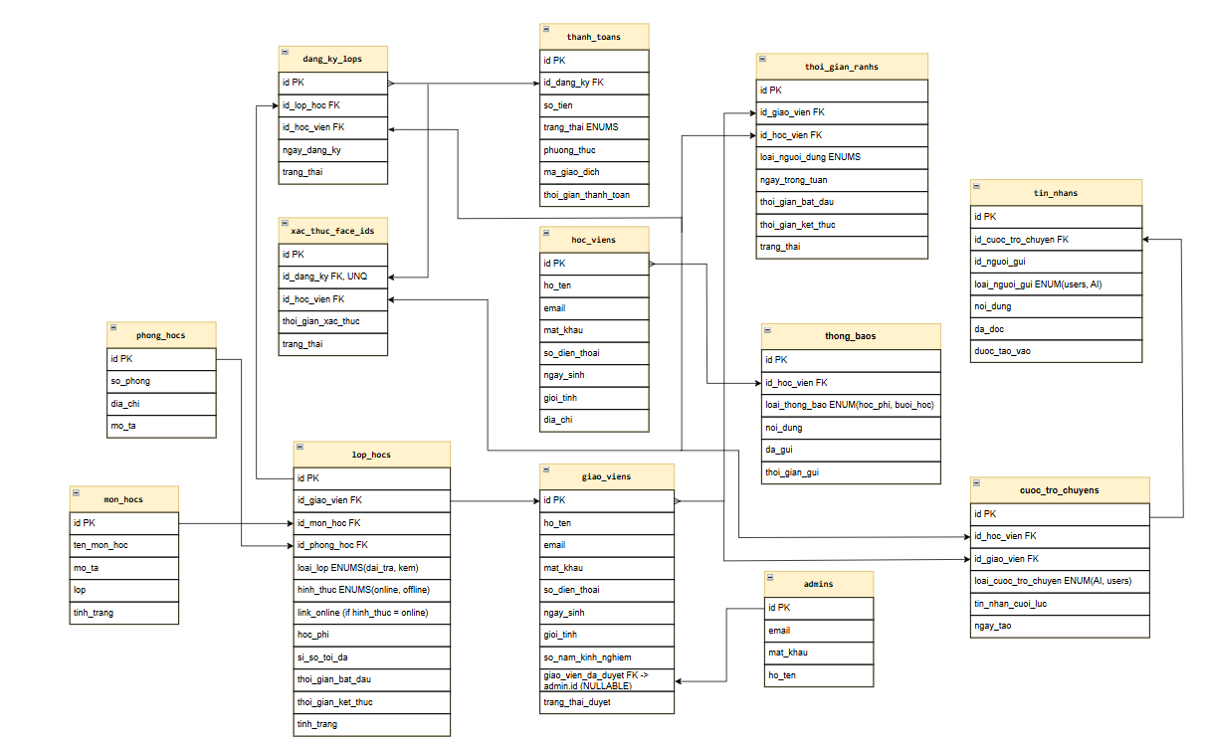
Hình 1: Sơ đồ thực thể liên kết

